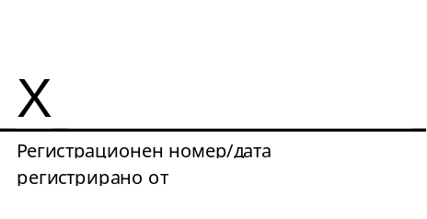
ДО
ДИРЕКТОРА
НА …………………
ОБЩИНА ГР./С. ……………..

Относно: регионални школи за ученици по математика и по информатика по НП „Бъдеще за таланти“ през 2026 година

УВАЖАЕМА ГОСПОЖО ДИРЕКТОР,
УВАЖАЕМИ ГОСПОДИН ДИРЕКТОР,
Във връзка с изпълнението на дейностите по НП „Бъдеще за таланти“ , одобрена с Решение № 278 от 09.04.2026 г. на Министерския съвет, Ви уведомявам за следното:
Националната програма „Бъдеще за таланти“ чрез създаването на регионални школи цели надграждане на знанията и уменията в областта на математиката, информатиката и природните науки. По този начин програмата насърчава ранното откриване, развитие и подкрепа на индивидуалния потенциал на талантливите деца в региона.
На територията на област Добрич ще бъдат създадени следните школи:
1. Регионална школа по Информатика (Състезателна информатика) :
- Училище-домакин: ПМГ „Иван Вазов“ – гр. Добрич (заниманията се провеждат по предварително определен график);
- Ръководител: Мария Кирилова;
- Изисквания към кандидатите:
  - Ученикът да се обучава в V клас през настоящата учебна година;
  - Да има изразени интереси към компютърното моделиране, КМИТ и/или математиката;
  - Да има оценка от НВО в IV клас по математика над 4.00.
  - Да не участва в група по друг проект, финансиран от същия източник.
- Забележка: Ако броят на записаните в срок ученици, отговарящи на изискванията, надвишава 17, ще се проведе допълнителен подбор чрез тест.
2. Регионална школа по Математика
- Училище-домакин: СУ „Стефан Караджа“ – гр. Каварна (заниманията се провеждат по предварително определен график);
- Ръководител: Невяна Димитрова;
- Изисквания към кандидатите:
  - Ученикът да се обучава в VII клас през учебната 2026/2027 година;
  - Да има отличен успех по математика от V и VI клас;
  - Да показва засилен интерес към математиката и желание за участие и решаване на задачи от математически олимпиади и състезания;
  - Да не участва в група по друг проект, финансиран от същия източник.

3. Условия и начин на подаване на документи
Приемът в регионалните школи се осъществява след подадено заявление за включване.
- Краен срок за подаване: 05.10.2026 г.
- Начин на подаване:
  - На място в канцелариите на съответните училища-домакини (ПМГ „Иван Вазов“ – гр. Добрич или СУ „Стефан Караджа“ – гр. Каварна);
  - По електронна поща на официалния имейл адрес на съответното училище-домакин.
Моля да създадете необходимата организация за своевременно разпространение на информацията сред учениците, техните родители и учителите по математика и информационни технологии във Вашето училище.
Приложения:
- НП „Бъдеще за таланти“
- Образец на заявление за участие
- Декларации за информираност и съгласие (математика/информатика).

С уважение,

